附件3

上海外国语大学本科教学改革研究项目
验 收 表

项目名称：
项目等级： □重大项目 □一般项目
项目负责人：
所在单位：
联系电话：

上 海 外 国 语 大 学
教务处 制

项目名称
对应项目指南类别 |  | □本科人才培养模式改革专项 □课程思政教育教育改革专项 □其他_____
负责人姓名 |  |  | 职称 |  | 职务
邮箱 |  |  |  | 手机
项目组成员 | 姓名 | 职务/职称 | 所在单位 | 研究专长 | 在本课题中承担工作
项目组成员近期取得的与本项目有关的代表性著作、论文、成果
成果名称 | 完成人 | 成果形式 | 时间 | 鉴定、发表机构

- 主要工作及成果简介
（对照立项申请书，简述项目目的、意义；项目实施以来开展的各项工作内容、要点；研究成果的主要内容、重要观点或对策建议；成果的学术价值、实践意义和社会影响；研究成果和研究方法的特色和重要建树等。1000字左右。）
二、项目总结报告
（简述预定计划执行情况；项目研究和实践情况，需详细阐述研究过程、方法及结论或者实践过程、方法及成效；总结项目实践中产出的成果，以及该项目研究对学校教育教学改革的建议，3000字左右。）
三、经费使用情况
（经费合计 元，其中学校资助 元，其他自筹经费 元）
序号 | 支出科目 | 金额（元） | 根据及理由
合计已使用
项目预算余额

四、项目研究论文、调研报告或案例分析
（以研究论文/调研报告/案例分析的形式，介绍项目研究的主要内容、取得的主要成果等，需另附，格式要求如下。）
题名：20字以内，字号“宋体，三号，加粗，居中”
——副标题：宋体，小三，居中
作者¹，宋体，五号

（1.上海外国语大学 ***院/系）（单位名称具体到二级单位）

[摘 要] 来稿均应有中文摘要, 篇幅为200—300字,用第三人称对全文进行准确概括,禁用“本文,笔者,作者”等主语,不加诠释,不用评价性文字, 不用报道语式,不用序号,不分段。摘要要求文字简洁而精炼;内容客观,应具有独立性和自含性; 重点突出而新颖。
[关键词] 宋体；五号；中文 （3至8个）
正文格式：
正文：宋体 ，五号，单倍行距
一级标题：宋体，小四，加粗，左对齐（一、XXX）
二级标题：黑体，五号，首行缩进两字符（（一）XXX）
三级标题：楷体_GB2312，五号，首行缩进两字符（1.XXX）
正文示例：
三、结果分析
将WOS中检索得到的文献数据导入HistCite、CiteSpace软件，共获得有效、非重复记录文献1884篇。通过对文献的时间、研究方向、国家（地区）、研究机构、来源期刊、关键词共现等指标进行统计分析，得到了以下结果。
（一）历史发展历程回顾
1.时间分布
在HistCite软件中按年产量（Yearly Output）统计该领域所有文献的分布情况，结果如图 1所示。
图表格式：
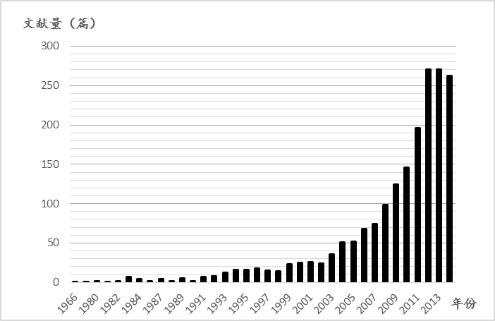
图 1 电子游戏与教育研究文献的年度时间分布（楷体_GB2312，小五）
表 1 引文时序图中的关键文献节点信息（楷体_GB2312，小五）
编号 | 标题 | 作者 | 期刊名 | 发表年份
#48 | The Effectiveness of Games for Educational Purposes - a Review of Recent Research | Randel Jm;  Morris Ba;  Wetzel Cd;  Whitehill Bv; | Simulation & Gaming | 1992
参考文献规范及示例：中文和序号：宋体，小五；英文：Times New Roman，小五
[参考文献] 尾注形式
[1] 报告、学位论文：[参考文献序号]责任者，文献题目.论文、报告单位所在地：所在单位，完成日期.
[2] 专著： [参考文献序号]责任者，文献题目.出版地：出版单位，出版年，起止页码.
[3] 期刊文章 ：[参考文献序号]责任者，文献题目.刊名，年，卷(期)：起止页码.
[4] 专著、论文集中析出文献：[参考文献序号]析出文献责任者.析出文献题名/原文献主要责任者(可选)、原文献题名、出版地:出版者，出版年.析出文献起止页码.会议论文集和专著必须包含出版地、出版单位、年份，如北京:人民出版社，1978. 会议文章如果未出版，必须列出会议名称、主办地、会议时间。
[5] 电子文献： [参考文献序号]责任者.电子文献题名[电子文献类型标识/载体类型标识]、电子文献出处或可获得地址，发表或更改日期/引用日期.

五、学院（系、部）审核意见
（盖章）
年 月 日

